Белорусский государственный технологический университет

Факультет информационных технологий

Кафедра программной инженерии

 Лабораторная работа 3

По дисциплине «Основы алгоритмизации и программирования»

На тему «Основные элементы языка C++»

Выполнила:

Студент(ка) 1 курса 7 группы

Подшиваленко Диана Игоревна

Преподаватель: асс. Андронова М.В.

2023, Минск

|  |  |  |
| --- | --- | --- |
| 11 |  |  |

#include <iostream>

using namespace std;

int main() {

double a = 1.5, x = -1.8, z = 15e-9, w, d; //создаём переменные типа double и некоторым присваиваем значения

w = tan(1) * (1 + x) + z - exp(a); // вычисляем w по формуле, где tan- это нахождение тангенса, exp - экспонента

d = 9 * sqrt((2 - 3 * x)) + abs(a + 1); // вычисляем d по формуле, где sqrt - квадратный корень, abs - модуль выражения

cout << w << " " << d; // выводим w и d через пробел на экран

}

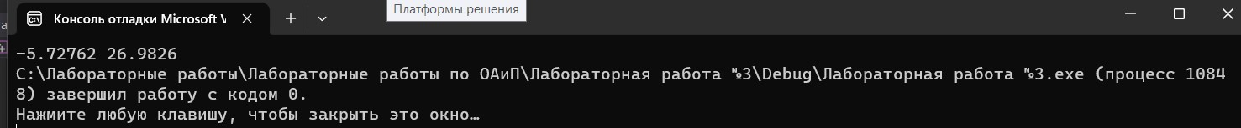

|  |  |  |
| --- | --- | --- |
| 14 |  |  |

#include <iostream>

using namespace std;

int main() {

double a = 1.5, b = -8.1, j = 4, t = 4e-8, s, w, v; //создаём переменные типа double и некоторым присваиваем значения

s = sqrt(t * a / t + 1) + 4 * exp(2 * b); //вычисляем s по формуле, где sqrt - квадратный корень, exp - экспонента

w = s * a / (1 + 0.1 * a); //вычисляем w по формуле

v = s + j * sqrt(pow(a, 2) + pow(b, 2)); //вычисляем v по формуле, где sqrt - квадратный корень, pow -возведение в степень

cout << s << " " << w << " " << v; // выводим s, w и v через пробел на экран

}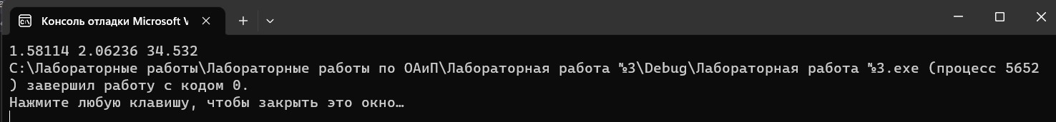

|  |  |  |
| --- | --- | --- |
| 1 |  |  |

#include <iostream>

using namespace std;

int main() {

double a = 8.1, k = 4, x = 2e-4, t, u; //создаём переменные типа double и некоторым присваиваем значения

t = 2 * k / a + log(2 + x); //вычисляем t по формуле, где log - натуральный логарифм

u = sqrt(k - 1) / (t + 1); //вычисляем u по формуле, где sqrt - квадратный корень

cout << t << " " << u; // выводим t и u через пробел на экран

}

|  |  |  |
| --- | --- | --- |
| 4 |  |  |



#include <iostream>

using namespace std;

int main() {

double y = -1.2, t = 6, x = 0.4e+6, p, q; //создаём переменные типа double и некоторым присваиваем значения

p = 2.6 * t + cos(y / (3 * x + y)); //вычисляем p по формуле, где cos - косинус

q = sin(t) / cos(t); //вычисляем q по формуле, где sin - синус, cos - косинус

cout << p << " " << q; // выводим p и q через пробел на экран

}



|  |  |  |
| --- | --- | --- |
| 2 |  |  |

#include <iostream>

using namespace std;

int main() {

double b = -0.12, n = 2, x = 1.3e-4, z, y; //создаём переменные типа double и некоторым присваиваем значения

z = 1 / (x - 1) + sin(x) - sqrt(n); //вычисляем z по формуле, где sin - синус, sqrt - квадратный корень

y = (exp(-b) + 1) / (2 * z); //вычисляем y по формуле, где exp - экспонента

cout << z << " " << y; // выводим z и y через пробел на экран

}



|  |  |  |
| --- | --- | --- |
| 5 |  |  |

#include <iostream>

using namespace std;

int main() {

double b = 40, x = 1.1, a = 5e-6, w, v; //создаём переменные типа double и некоторым присваиваем значения

w = (a + b) * tan(x) / (x + 1); //вычисляем w по формуле, где tan - тангенс

v = 1 / 2 * b - sqrt(w - a * b); //вычисляем v по формуле, где sqrt - квадратный корень

cout << w << " " << v; // выводим w и v через пробел на экран

}



|  |  |  |
| --- | --- | --- |
| 3 |  |  |

#include <iostream>

using namespace std;

int main() {

double i = -6, x = 4.5, z = 1.5e-6, d, f; //создаём переменные типа double и некоторым присваиваем значения

d = tan(-x * i) / sqrt(x - z); //вычисляем d по формуле, где tan - тангенс, sqrt - квадратный корень

f = sin(2 * d) / d; //вычисляем v по формуле, где sin - синус

cout << d << " " << f; // выводим d и f через пробел на экран

}

|  |  |  |
| --- | --- | --- |
| 6 |  | ;  n = 4 |



#include <iostream>

using namespace std;

int main() {

double y = 0.956, n = 4, a = 5e-6, t, u, s; //создаём переменные типа double и некоторым присваиваем значения

t = 1 / sqrt(y) + 14 * a; //вычисляем t по формуле, где sqrt - квадратный корень

u = (t + 1) / (a + 2); //вычисляем u по формуле

s = log((2 * n / 3) + exp(-n) / u); //вычисляем s по формуле, где log -натуральный логарифм, exp - экспонента

cout << t << " " << u << " " << s; // выводим t, u и s через пробел на экран

}

